**Отчет по лабораторной работе №3** по курсу фундаментальная информатика

Студент группы М8О-113Б-22, № по списку 1, Астахова Анастасия Сергеевна

Контакты astakhovaanastasia0201@gmail.com

Работа выполнена: « » ____________201___г.

Преподаватель: доцент каф. 806 Никулин Сергей Петрович

Входной контроль знаний с оценкой _____________________

Отчет сдан « » _________2022 г., итоговая оценка _____

Подпись преподавателя ________________

* 1. **Тема:** Программирование машины Тьюринга _______________________________________________________________________________________________

1. **Цель работы:** Составить программу в четвертах по условию задачи ____________________ _____

_________________________________________________________________________________________________

_________________________________________________________________________________________________

_________________________________________________________________________________________________

1. **Задание** (*вариант №* **5**)**:** Нормированное вычисление суммы двух двоичных чисел без знака с логарифмической сложностью. _____________________________________________________________________________________
2. **Оборудование** (лабораторное):

ЭВМ _________, процессор ____ __, имя узла сети ______ с ОП ________ Мб, НМД _______ Мб. Терминал _____ адрес __________. Принтер _________________________

Другие устройства ________________________________________________________________________________

_________________________________________________________________________________________________

*Оборудование ПЭВМ студента, если использовалось:*

Ноутбук: Процессор Intel Core i5-10210U с ОП 16 ГБ, SSD 512 ГБ. Другие устройства: мышь Bloody R80

*Компьютер: Процессор Ryzen 5 3600 с ОП 16 ГБ, SSD 512 ГБ. Другие устройства: мышь* Razer BASILISK X HYPERSPEED, [*Logitech G910 (920-008019) Orion Spectrum RGB Mechanical Gaming*](https://www.komus.ru/katalog/tekhnika/kompyuternaya-tekhnika/klaviatury-i-myshi/klaviatury-provodnye/klaviatura-logitech-g910-920-008019-orion-spectrum-rgb-mechanical-gaming/p/659916/?from=n-13776), монитор [*LG UltraGear 27GP750*](https://www.lg.com/ru/monitors/lg-27gp750-b)

1. **Программное обеспечение (лабораторное):**

Операционная система семейства ___Unix____, наименование _____Ubuntu____________ версия __4.15.0______

интерпретатор команд ____bash________ версия ___4.4.20____

Система программирования __________________________________________________ версия ________________

Редактор текстов _____emacs________________________________________________ версия _25.2.2 _________

Утилиты операционной системы ________________________________ ____________________________________

_________________________________________________________________________________________________

Прикладные системы и программы __ ______________________

Местонахождение и имена файлов программ и данных__stud/208104 ____________________________________

_________________________________________________________________________________________________

**5.** *Программное обеспечение ПЭВМ студента, если использовалось****:***

Ноутбук: Операционная система семейства Ubuntu, наименование версия Ubuntu 20.04.3 LTS,

*интерпретатор команд bash версия 5.0.17. Система программирования C. Редактор текстов Emacs версия 28.2. Утилиты: стандартные утилиты UNIX*

**6. Идея, метод, алгоритм** решения задачи(в формах:словесной,псевдокода,графической[блок-схема,диаграмма,рисунок,таблица] или формальные спецификации с пред- и постусловиями)

1. Проход от пробела до последней цифры второго слагаемого

2. Замена крайней цифры на а, если она была 1 и на b, если она была 0

3. Проход к крайней цифре первого слагаемого и замена его на букву по такому же принципу

4. Проходим черед первое и второе слагаемое и если замененные цифры были 0 и 0, то пишем 0, если 1 0 или 0 1, то пишем 1, а если 1 1, то пишем *.

5. Повторяем алгоритм, пока не заменим все цифры на буквы.

6. Работаем с получившимся набором символов. Если головка находится на 0 или 1, то сдвиг вправо

7. Если головка находится на * или /, то заменяем символ на 0 или 1 соответственно и изменяем следующий символ следующим образом:

а) Если он был 0, то станет 1

б) Если он был 1, то станет *

в) Если он был *, то станет /

8. Если крайний символ является * или /, то заменяем его на 0 или 1 соответственно и превращаем последующий пробел в 1

9. Нужно инвертировать получившиеся число. Для этого идем к крайней цифре искомого числа

10. Заменяем 1 или 0 на a или b соответственно.

11. Идем к концу нового числа и записываем 1, если крайнее число в искомом числе было 1, или 0, если оно было 0.

12. Повторяем алгоритм до тех пор, пока не заменим все цифры искомого числа на буквы и не получим новое инвертированное число.

13. Заменяем первый символ искомого числа на первый символ получившегося числа и стираем его в получившимся числе.

1. **Сценарий выполнения работы** [план работы,первоначальный текст программы в черновике(можно на отдельном листе)итесты либо соображения по тестированию].

**Тесты:**

1. **Ввод**: *111 1010*

**Вывод:** *10001*

1. **Ввод**: *11111 1111111*

**Вывод**: *10011110*

1. **Ввод**: *1000 1000*

**Вывод**: *10000*

kokodrillo@kokodrillo-VirtualBox:~/work$ ./turun лаба5.tu лаба5_тест.txt

00, ,<,01 07,a,>,07 14, ,>,19 23,*,/,24 32,1,>,32

01,1,a,02 07,b,>,07 15, ,1,18 23, ,1,24 32,0,>,32

01,0,b,03 07, ,>,12 15,1,>,15 24,1,<,24 32,a,>,32

01,a,<,01 08,1,>,08 15,0,>,15 24,0,<,24 32,b,>,32

01,b,<,01 08,0,>,08 15,*,>,15 24,*,<,24 32, ,>,33

01, ,<,04 08,a,>,08 16, ,0,18 24,/,<,24 33, ,>,33

02,a,<,02 08,b,>,08 16,1,>,16 24, ,>,20 33,1, ,34

02,b,<,02 08, ,>,11 16,0,>,16 25,1,a,26 33,0, ,36

02,1,<,02 09,1,>,09 16,*,>,16 25,0,b,27 34, ,<,34

02,0,<,02 09,0,>,09 17, ,*,18 25,a,<,25 34,a,a,35

02, ,<,05 09,a,>,09 17,1,>,17 25,b,<,25 34,b,b,35

03,a,<,03 09,b,>,09 17,0,>,17 25, ,>,31 35,a,<,35

03,b,<,03 09, ,>,13 17,*,>,17 26,a,>,26 35,b,<,35

03,1,<,03 10,1,>,10 18,1,<,18 26,b,>,26 35, ,>,38

03,0,<,03 10,0,>,10 18,0,<,18 26, ,>,28 35,1,>,38

03, ,<,06 10,a,1,10 18,*,<,18 27,a,>,27 35,0,>,38

04,1,a,08 10,b,0,10 18, , ,00 27,b,>,27 36, ,<,36

04,0,b,07 10, , ,14 19,1,>,19 27, ,>,29 36,a,a,37

04,a,<,04 11,1,>,11 19,0,>,19 28,1,>,28 36,b,b,37

04,b,<,04 11,0,>,11 19,a,1,19 28,0,>,28 37,a,<,37

04, ,>,10 11,a,>,11 19,b,0,19 28, ,1,30 37,b,<,37

05,1,a,09 11,b,>,11 19, ,>,20 29,1,>,29 37, ,>,39

05,0,b,08 11, ,>,15 20,1,>,20 29,0,>,29 37,1,>,39

05,a,<,05 12,1,>,12 20,0,>,20 29, ,0,30 37,0,>,39

05,b,<,05 12,0,>,12 20,*,*,21 30,0,<,30 34,1,>,38

05, ,>,08 12,a,>,12 20,/,/,21 30,1,<,30 34,0,>,38

06,1,a,08 12,b,>,12 20, ,<,25 30, ,<,25 38, ,>,38

06,0,b,07 12, ,>,16 21,*,0,22 31,a,>,32 38,a,1,31

06,a,<,06 13,1,>,13 21,/,1,22 31,b,>,32 38,b,1,31

06,b,<,06 13,0,>,13 22,0,>,23 31,1,>,31 39,a,0,31

06, ,>,07 13,a,>,13 22,1,>,23 31,0,>,31 39,b,0,31

07,1,>,07 13,b,>,13 23,0,1,24 31, , ,40 40, , ,40

07,0,>,07 13, ,>,17 23,1,*,24

111 1010 =>

111 101b =>

11a 101b =>

11a 101b 1 =>

11a 101b 1 =>

11a 10ab 1 =>

1aa 10ab 1 =>

1aa 10ab 1* =>

1aa 10ab 1* =>

1aa 1bab 1* =>

aaa 1bab 1* =>

aaa 1bab 1*1 =>

aaa 1bab 1*1 =>

aaa abab 1*1 =>

aaa abab 1*11 =>

aaa abab 1*11 =>

1aa abab 1*11 =>

11a abab 1*11 =>

111 abab 1*11 =>

111 abab 1*11 =>

111 1bab 1*11 =>

111 10ab 1*11 =>

111 101b 1*11 =>

111 1010 1*11 =>

111 1010 1*11 =>

111 1010 1011 =>

111 1010 10*1 =>

111 1010 10*1 =>

111 1010 1001 =>

111 1010 100* =>

111 1010 100* =>

111 1010 1000 =>

111 1010 10001 =>

111 1010 1000a =>

111 1010 1000a 1 =>

111 1010 100ba 1 =>

111 1010 100ba 10 =>

111 1010 10bba 10 =>

111 1010 10bba 100 =>

111 1010 1bbba 100 =>

111 1010 1bbba 1000 =>

111 1010 abbba 1000 =>

111 1010 abbba 10001 =>

111 1010 abbba 0001 =>

111 1010 abbba 0001 =>

111 1010 1bbba 0001 =>

111 1010 1bbba 001 =>

111 1010 1bbba 001 =>

111 1010 10bba 001 =>

111 1010 10bba 01 =>

111 1010 10bba 01 =>

111 1010 100ba 01 =>

111 1010 100ba 1 =>

111 1010 100ba 1 =>

111 1010 1000a 1 =>

111 1010 1000a =>

111 1010 1000a =>

111 1010 10001 =>

111 1010 10001 =>

111 1010 10001

Machine stopped successfully

11111 1111111 =>

11111 111111a =>

1111a 111111a =>

1111a 111111a * =>

1111a 111111a * =>

1111a 11111aa * =>

111aa 11111aa * =>

111aa 11111aa ** =>

111aa 11111aa ** =>

111aa 1111aaa ** =>

11aaa 1111aaa ** =>

11aaa 1111aaa *** =>

11aaa 1111aaa *** =>

11aaa 111aaaa *** =>

1aaaa 111aaaa *** =>

1aaaa 111aaaa **** =>

1aaaa 111aaaa **** =>

1aaaa 11aaaaa **** =>

aaaaa 11aaaaa **** =>

aaaaa 11aaaaa ***** =>

aaaaa 11aaaaa ***** =>

aaaaa 1aaaaaa ***** =>

aaaaa 1aaaaaa *****1 =>

aaaaa 1aaaaaa *****1 =>

aaaaa aaaaaaa *****1 =>

aaaaa aaaaaaa *****11 =>

aaaaa aaaaaaa *****11 =>

1aaaa aaaaaaa *****11 =>

11aaa aaaaaaa *****11 =>

111aa aaaaaaa *****11 =>

1111a aaaaaaa *****11 =>

11111 aaaaaaa *****11 =>

11111 aaaaaaa *****11 =>

11111 1aaaaaa *****11 =>

11111 11aaaaa *****11 =>

11111 111aaaa *****11 =>

11111 1111aaa *****11 =>

11111 11111aa *****11 =>

11111 111111a *****11 =>

11111 1111111 *****11 =>

11111 1111111 *****11 =>

11111 1111111 0****11 =>

11111 1111111 0/***11 =>

11111 1111111 0/***11 =>

11111 1111111 01***11 =>

11111 1111111 01/**11 =>

11111 1111111 01/**11 =>

11111 1111111 011**11 =>

11111 1111111 011/*11 =>

11111 1111111 011/*11 =>

11111 1111111 0111*11 =>

11111 1111111 0111/11 =>

11111 1111111 0111/11 =>

11111 1111111 0111111 =>

11111 1111111 01111*1 =>

11111 1111111 01111*1 =>

11111 1111111 0111101 =>

11111 1111111 011110* =>

11111 1111111 011110* =>

11111 1111111 0111100 =>

11111 1111111 01111001 =>

11111 1111111 0111100a =>

11111 1111111 0111100a 1 =>

11111 1111111 011110ba 1 =>

11111 1111111 011110ba 10 =>

11111 1111111 01111bba 10 =>

11111 1111111 01111bba 100 =>

11111 1111111 0111abba 100 =>

11111 1111111 0111abba 1001 =>

11111 1111111 011aabba 1001 =>

11111 1111111 011aabba 10011 =>

11111 1111111 01aaabba 10011 =>

11111 1111111 01aaabba 100111 =>

11111 1111111 0aaaabba 100111 =>

11111 1111111 0aaaabba 1001111 =>

11111 1111111 baaaabba 1001111 =>

11111 1111111 baaaabba 10011110 =>

11111 1111111 baaaabba 0011110 =>

11111 1111111 baaaabba 0011110 =>

11111 1111111 1aaaabba 0011110 =>

11111 1111111 1aaaabba 011110 =>

11111 1111111 1aaaabba 011110 =>

11111 1111111 10aaabba 011110 =>

11111 1111111 10aaabba 11110 =>

11111 1111111 10aaabba 11110 =>

11111 1111111 100aabba 11110 =>

11111 1111111 100aabba 1110 =>

11111 1111111 100aabba 1110 =>

11111 1111111 1001abba 1110 =>

11111 1111111 1001abba 110 =>

11111 1111111 1001abba 110 =>

11111 1111111 10011bba 110 =>

11111 1111111 10011bba 10 =>

11111 1111111 10011bba 10 =>

11111 1111111 100111ba 10 =>

11111 1111111 100111ba 0 =>

11111 1111111 100111ba 0 =>

11111 1111111 1001111a 0 =>

11111 1111111 1001111a =>

11111 1111111 1001111a =>

11111 1111111 10011110 =>

11111 1111111 10011110 =>

11111 1111111 10011110

Machine stopped successfully

1000 1000 =>

1000 100b =>

100b 100b =>

100b 100b 0 =>

100b 100b 0 =>

100b 10bb 0 =>

10bb 10bb 0 =>

10bb 10bb 00 =>

10bb 10bb 00 =>

10bb 1bbb 00 =>

1bbb 1bbb 00 =>

1bbb 1bbb 000 =>

1bbb 1bbb 000 =>

1bbb abbb 000 =>

abbb abbb 000 =>

abbb abbb 000* =>

abbb abbb 000* =>

1bbb abbb 000* =>

10bb abbb 000* =>

100b abbb 000* =>

1000 abbb 000* =>

1000 abbb 000* =>

1000 1bbb 000* =>

1000 10bb 000* =>

1000 100b 000* =>

1000 1000 000* =>

1000 1000 000* =>

1000 1000 0000 =>

1000 1000 00001 =>

1000 1000 0000a =>

1000 1000 0000a 1 =>

1000 1000 000ba 1 =>

1000 1000 000ba 10 =>

1000 1000 00bba 10 =>

1000 1000 00bba 100 =>

1000 1000 0bbba 100 =>

1000 1000 0bbba 1000 =>

1000 1000 bbbba 1000 =>

1000 1000 bbbba 10000 =>

1000 1000 bbbba 0000 =>

1000 1000 bbbba 0000 =>

1000 1000 1bbba 0000 =>

1000 1000 1bbba 000 =>

1000 1000 1bbba 000 =>

1000 1000 10bba 000 =>

1000 1000 10bba 00 =>

1000 1000 10bba 00 =>

1000 1000 100ba 00 =>

1000 1000 100ba 0 =>

1000 1000 100ba 0 =>

1000 1000 1000a 0 =>

1000 1000 1000a =>

1000 1000 1000a =>

1000 1000 10000 =>

1000 1000 10000 =>

1000 1000 10000

Machine stopped successfully

*Пункты 1-7 отчета составляются сторого до начала лабораторной работы.*

*Допущен к выполнению работы.* **Подпись преподавателя****_____________________**

1. **Распечатка протокола** (подклеить листинг окончательного варианта программы с тестовыми примерами,подписанныйпреподавателем).

0, ,<,10 [#ищем](https://vk.com/im?sel=428009383&st=%23ищем) необработанный разряд в первом числе  
10,1,a,11 [#нашли](https://vk.com/im?sel=428009383&st=%23нашли) 1, переходим в 11  
10,0,b,12 [#нашли](https://vk.com/im?sel=428009383&st=%23нашли) 0, переходим в 12  
10,a,<,10  
10,b,<,10  
10, ,<,13 [#ничего](https://vk.com/im?sel=428009383&st=%23ничего) не нашли, курсор между числами  
  
11,a,<,11  
11,b,<,11  
11,1,<,11  
11,0,<,11  
11, ,<,14 [#нашли](https://vk.com/im?sel=428009383&st=%23нашли) 1, курсор между числами  
  
12,a,<,12  
12,b,<,12  
12,1,<,12  
12,0,<,12  
12, ,<,15 [#нашли](https://vk.com/im?sel=428009383&st=%23нашли) 0, курсор между числами  
  
13,1,a,16 [#нашли](https://vk.com/im?sel=428009383&st=%23нашли) ничего и 1  
13,0,b,17 [#нашли](https://vk.com/im?sel=428009383&st=%23нашли) ничего и 0  
13,a,<,13  
13,b,<,13  
13, ,>,20 [#совсем](https://vk.com/im?sel=428009383&st=%23совсем) ничего не нашли, идем в 20  
  
14,1,a,18 [#нашли](https://vk.com/im?sel=428009383&st=%23нашли) 1 и 1  
14,0,b,16 [#нашли](https://vk.com/im?sel=428009383&st=%23нашли) 1 и 0  
14,a,<,14  
14,b,<,14  
14, ,>,16 [#нашли](https://vk.com/im?sel=428009383&st=%23нашли) 1 и ничего  
  
15,1,a,16 [#нашли](https://vk.com/im?sel=428009383&st=%23нашли) 0 и 1  
15,0,b,17 [#нашли](https://vk.com/im?sel=428009383&st=%23нашли) 0 и 0  
15,a,<,15  
15,b,<,15  
15, ,>,17 [#нашли](https://vk.com/im?sel=428009383&st=%23нашли) 0 и ничего  
  
17,1,>,17 [#сумма](https://vk.com/im?sel=428009383&st=%23сумма) 0  
17,0,>,17  
17,a,>,17  
17,b,>,17  
17, ,>,22 [#курсор](https://vk.com/im?sel=428009383&st=%23курсор) меж числами  
  
16,1,>,16 [#сумма](https://vk.com/im?sel=428009383&st=%23сумма) 1  
16,0,>,16  
16,a,>,16  
16,b,>,16  
16, ,>,21 [#курсор](https://vk.com/im?sel=428009383&st=%23курсор) меж числами  
  
18,1,>,18 [#сумма](https://vk.com/im?sel=428009383&st=%23сумма) *(1+1)  
18,0,>,18  
18,a,>,18  
18,b,>,18  
18, ,>,23 [#курсор](https://vk.com/im?sel=428009383&st=%23курсор) меж числами  
  
20,1,>,20 [#сумма](https://vk.com/im?sel=428009383&st=%23сумма) ничего, возвращаем первое число в норм. вид  
20,0,>,20  
20,a,1,20  
20,b,0,20  
20, , ,30 [#курсор](https://vk.com/im?sel=428009383&st=%23курсор) после чисел  
  
21,1,>,21 [#сумма](https://vk.com/im?sel=428009383&st=%23сумма) 1  
21,0,>,21  
21,a,>,21  
21,b,>,21  
21, ,>,31 [#курсор](https://vk.com/im?sel=428009383&st=%23курсор) после чисел  
  
22,1,>,22 [#сумма](https://vk.com/im?sel=428009383&st=%23сумма) 0  
22,0,>,22  
22,a,>,22  
22,b,>,22  
22, ,>,32 [#курсор](https://vk.com/im?sel=428009383&st=%23курсор) после чисел  
  
23,1,>,23 [#сумма](https://vk.com/im?sel=428009383&st=%23сумма) *  
23,0,>,23  
23,a,>,23  
23,b,>,23  
23, ,>,33 [#курсор](https://vk.com/im?sel=428009383&st=%23курсор) после чисел  
  
30, ,>,34 [#запись](https://vk.com/im?sel=428009383&st=%23запись) числа окончена, нужно вернуть второе число  
  
[#запись](https://vk.com/im?sel=428009383&st=%23запись) результата в обратном порядке  
31, ,1,100 [#нашелся](https://vk.com/im?sel=428009383&st=%23нашелся) пробел в результате, запись 1  
31,1,>,31  
31,0,>,31  
31,*,>,31  
  
32, ,0,100 [#нашелся](https://vk.com/im?sel=428009383&st=%23нашелся) пробел в результате, запись 0  
32,1,>,32  
32,0,>,32  
32,*,>,32  
  
33, ,*,100 [#нашелся](https://vk.com/im?sel=428009383&st=%23нашелся) пробел в результате, запись *  
33,1,>,33  
33,0,>,33  
33,*,>,33  
  
100,1,<,100 [#после](https://vk.com/im?sel=428009383&st=%23после) записи искать следующий разряд в состоянии 0  
100,0,<,100  
100,*,<,100  
100, , ,0  
  
34,1,>,34 [#сумма](https://vk.com/im?sel=428009383&st=%23сумма) ничего, возвращаем второе число в норм. состояние  
34,0,>,34  
34,a,1,34  
34,b,0,34  
34, ,>,40  
  
40,1,>,40 [#приведение](https://vk.com/im?sel=428009383&st=%23приведение) результата в норм. форму  
40,0,>,40 [#получение](https://vk.com/im?sel=428009383&st=%23получение) реверс суммы  
40,*,*,41  
40,/,/,41  
40, ,<,50 [#сложение](https://vk.com/im?sel=428009383&st=%23сложение) окончено  
  
41,*,0,42 #41-45 состояния - сложение  
41,/,1,42  
  
42,0,>,43  
42,1,>,43  
  
43,0,1,45  
43,1,*,45  
43,*,/,45  
43, ,1,45  
  
45,1,<,45  
45,0,<,45  
45,*,<,45  
45,/,<,45  
45, ,>,40 [#сложение](https://vk.com/im?sel=428009383&st=%23сложение) окончено  
  
50,1,a,51 #50-55 запоминание цифры результата  
50,0,b,52 [#для](https://vk.com/im?sel=428009383&st=%23для) копирования результата  
50,a,<,50 [#в](https://vk.com/im?sel=428009383&st=%23в) норм форме рядом  
50,b,<,50  
50, ,>,60  
  
51,a,>,51  
51,b,>,51  
51, ,>,53  
  
52,a,>,52  
52,b,>,52  
52, ,>,54  
  
53,1,>,53  
53,0,>,53  
53, ,1,55  
  
54,1,>,54  
54,0,>,54  
54, ,0,55  
  
55,0,<,55  
55,1,<,55  
55, ,<,50  
  
60,a,>,62 [#курсор](https://vk.com/im?sel=428009383&st=%23курсор) на первой букве результата  
60,b,>,62 [#вставим](https://vk.com/im?sel=428009383&st=%23вставим) правильное расположение цифр, написанных справа  
60,1,>,60 [#на](https://vk.com/im?sel=428009383&st=%23на) место букв  
60,0,>,60  
60, , ,70 [#букв](https://vk.com/im?sel=428009383&st=%23букв) не найдено, все цифры заменены, конец  
  
62,1,>,62 [#ищем](https://vk.com/im?sel=428009383&st=%23ищем) цифру  
62,0,>,62  
62,a,>,62  
62,b,>,62  
62, ,>,61  
  
61, ,>,61  
61,1, ,63 [#заменено](https://vk.com/im?sel=428009383&st=%23заменено) на _ в памяти 1, состояния 63, 67 и 65  
61,0, ,64 [#заменено](https://vk.com/im?sel=428009383&st=%23заменено) на _ в памяти 0, состояния 64, 68 и 66  
  
63, ,<,63 [#игнорируем](https://vk.com/im?sel=428009383&st=%23игнорируем) возникшее множество пробелов, в памяти 1  
63,a,a,67   
63,b,b,67  
  
67,a,<,67  
67,b,<,67  
67, ,>,65  
67,1,>,65  
67,0,>,65 [#найдена](https://vk.com/im?sel=428009383&st=%23найдена) буква для замены на 1  
  
64, ,<,64  
64,a,a,68  
64,b,b,68  
  
68,a,<,68  
68,b,<,68  
68, ,>,66  
68,1,>,66  
68,0,>,66 [#найдена](https://vk.com/im?sel=428009383&st=%23найдена) буква для замены на 0  
  
63,1,>,65  
63,0,>,65  
  
65, ,>,65  
65,a,1,60  
65,b,1,60  
  
66,a,0,60  
66,b,0,60  
  
70, , ,70

**Диаграмма для программы.**

Main_machine.

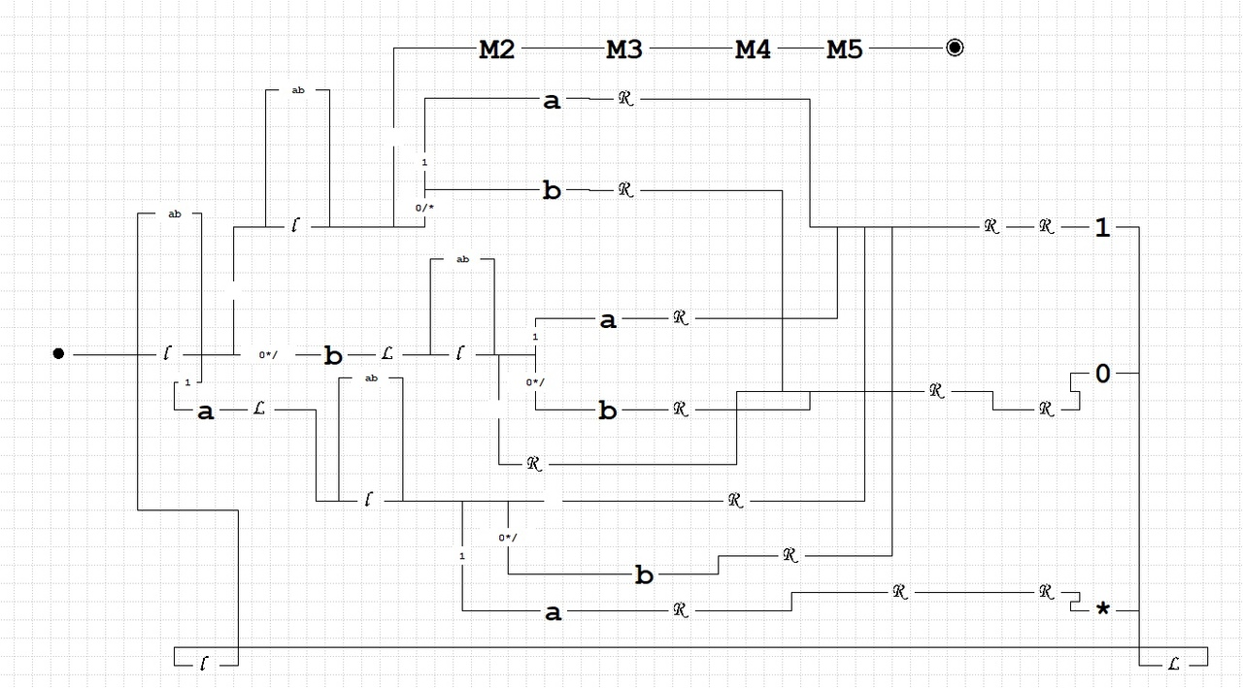

M2.

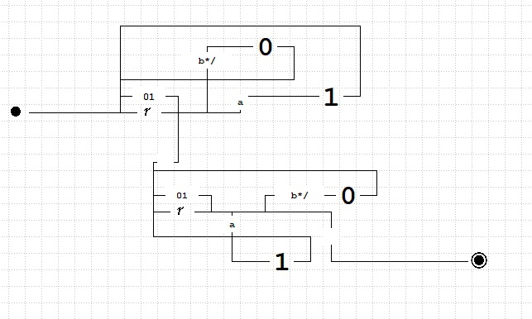

M3.

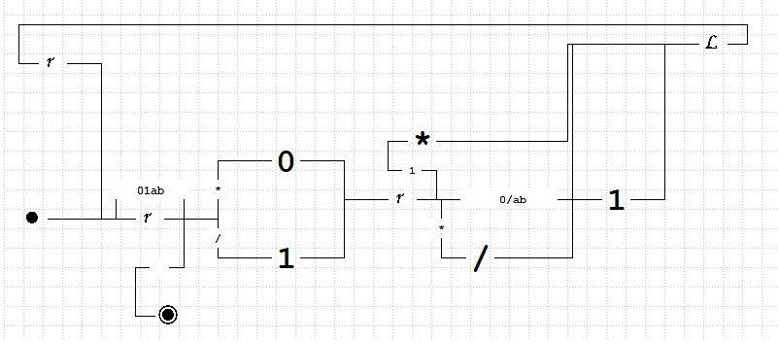

M4.

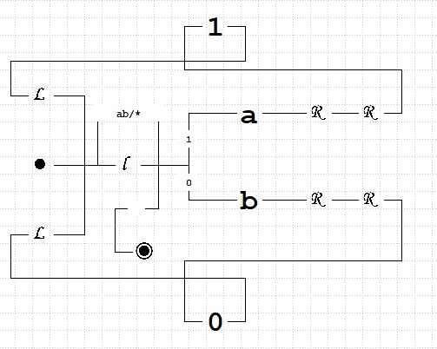

M5

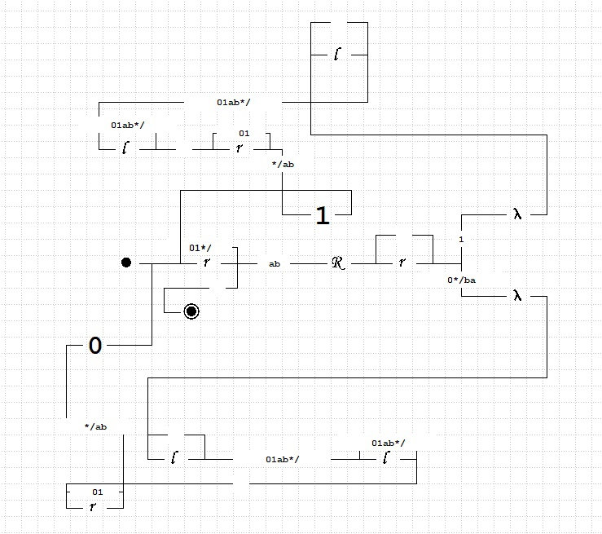

1. **Дневник отладки** должен содержать дату и время сеансов отладки, и основные события(ошибки в сценарии и программе,нестандартные ситуации) и краткие комментарии к ним. В дневнике отладки приводятся сведения об использовании других ЭВМ, существенном участии преподавателя и других лиц в написании и отладке программы.

|  |  |  |  |  |  |  |
| --- | --- | --- | --- | --- | --- | --- |
| № | Лаб. | Дата | Время | Событие | Действие по исправлению | Примечание |
|  | или |  |  |  |  |  |
|  | дом. |  |  |  |  |  |
|  |  |  |  |  |  |  |

1. **Замечания автора** по существу работы:

Замечания отсутствуют.

1. **Выводы**

Я научилась писать программы для машины Тьюринга в четверках и строить диаграммы для них.

Недочёты при выполнении задания могут быть устранены следующим образом:

Недочеты отсутствуют.

Подпись студента _________________